TABLE :

Atelier Services rapides
Nom | 1 | 2 | 3 | 4 | 5 | 6 | 7 | 8 | 9 | 10 | Total
Exemple : Dupont | 2 | 1 | 3 | 0 | 3 | 2 | 3 | 3 | 1 | 2 | 20

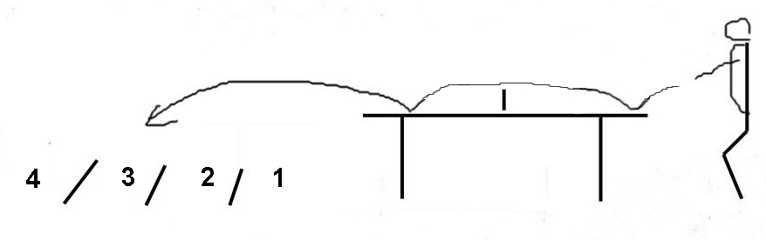

- chaque joueur fait 10 services de suite
le service doit être rapide et atterrir par terre le plus loin possible.

- 1 joueur note les résultats
1 point si la balle tombe dans la zone 1, 2pts dans la zone 2, 3 pts dans la zone 3,
4 pts dans la zone 4 et 0 si le service est raté.

- 1 joueur est chargé de récupérer les balles par terre

